Отключение электроэнергии 31.01.2025г.
29.01.2025
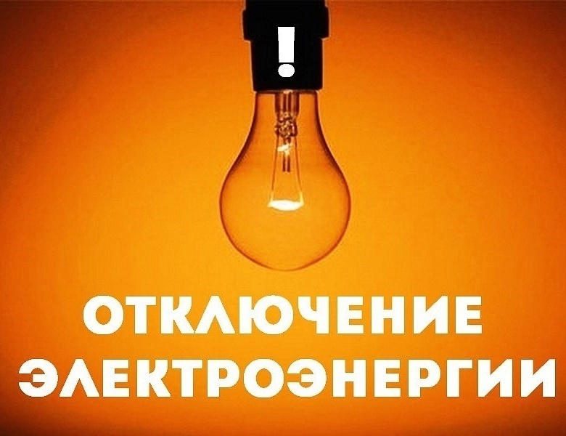

Вышеуказанные работы запланированы на 31.01.2025г. в период времени с 09-00ч. до 17-00ч.

Обесточатся следующие потребители не более 4-х часов:

- КТП-93 ИЖЗ Безобразово (аб.)
- МТП-605 ж.д. Федорова (д. Безобразово)
- КТП-755 д. Безобразово
- КТП-385 ООО "Арсенал" (аб.)
- КТП-245 Аб. Мосяков (аб.)
- МТП-1025 ИП Леонов (аб.)
- КТП-1408 д. Бабенки
- КТП-579 д. Рыжово
- КТП-373 ООО Совагротех (аб.)
- КТП-405 СНТ Бабенки-1 (аб.) (ОЭК)
- КТП-700 д. Рыжово
- КТП-810 д. Рыжово
- ЗТП-738 Совагротех+часть д. Бабенки
- КТП-897 СНТ Беляева
- КТП-673 д.Бакланово
- КТП-688 д.Бакланово
- КТП-145 ДАГМИ (ИЖС Бакланово) (РСП)
- КТП-441 ДНП Полесье
-КТП-1019 д.Филино
- КТП-1023 ДНП Филино
- КТП-697 д.Филино
- КТП-721 д. Ворсино
- КТП-32 с.т. Ворсино -1
- КТП-698 д.Ворсино
- КТП-1729 АО Мосгаз
- ТП-1164 Ворсино
- КТП-1518 д.Кресты
- КТП-249 д. Кресты (РСП)
- КТП-511 Росавтодор (РСП)

Проводимые мероприятия направлены на повышение надежности и качества электроснабжения жителей поселения. Это позволит исключить случаи аварийного отключения электроэнергии в будущем.

Приносим свои извинения за доставленные неудобства

Адрес страницы: http://voronovo.mos.ru/info/detail/12783651.html
Управа района Вороново города Москвы

